壓力測試步驟文件

1. 環境設定<設定主機位置>

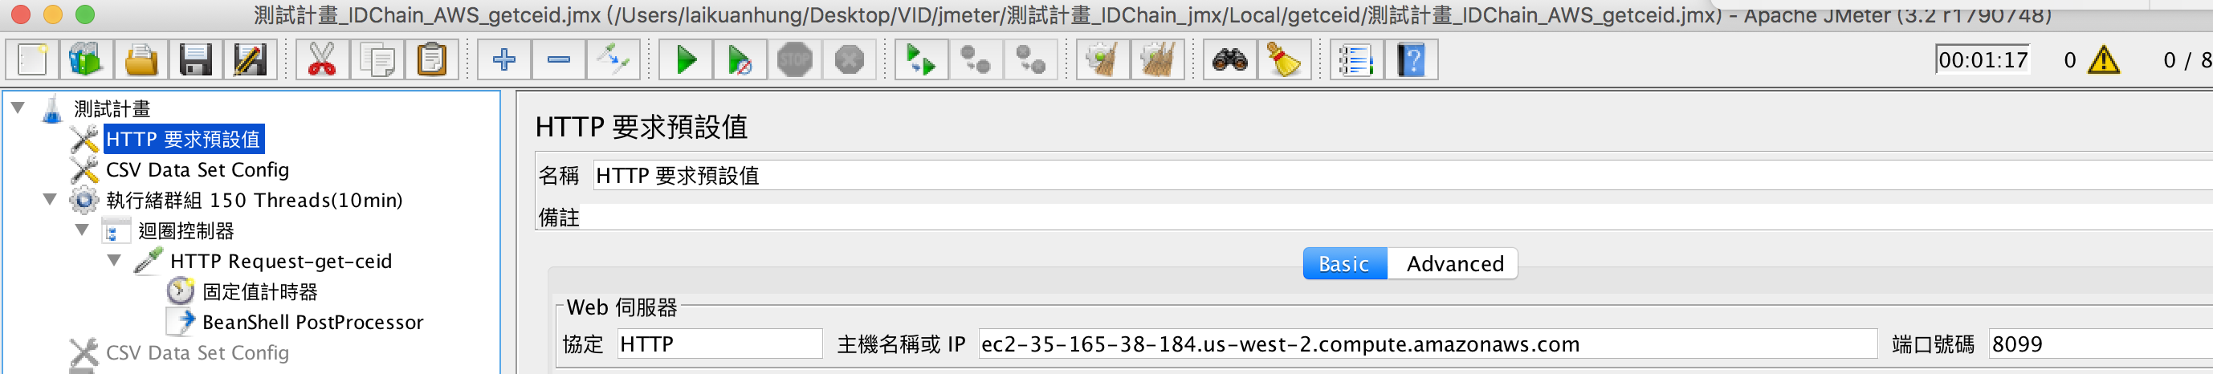

1. input API 資料檔路徑設定

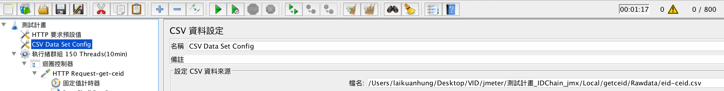

1. 執行緒數量：模擬n個使用者對網站的請求

啟動延遲(秒)：這n個執行緒（使用者）會在m秒內陸續請求網站

定時器配置：執行時間(秒)

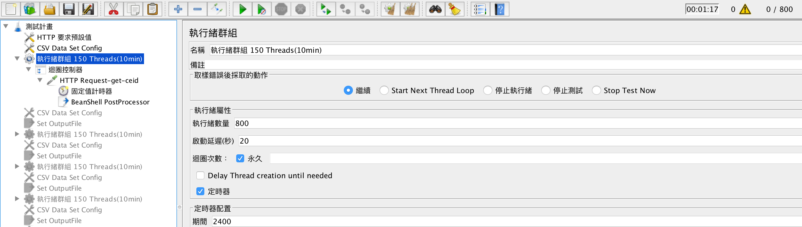

4. http path and input API 資料檔欄位設定

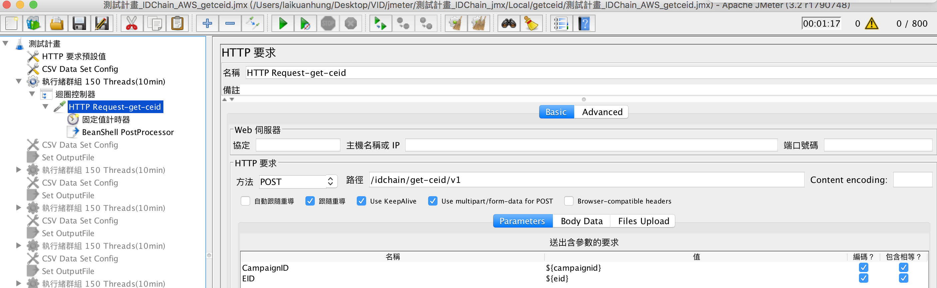

資料檔範例如下



5.設定output file位置

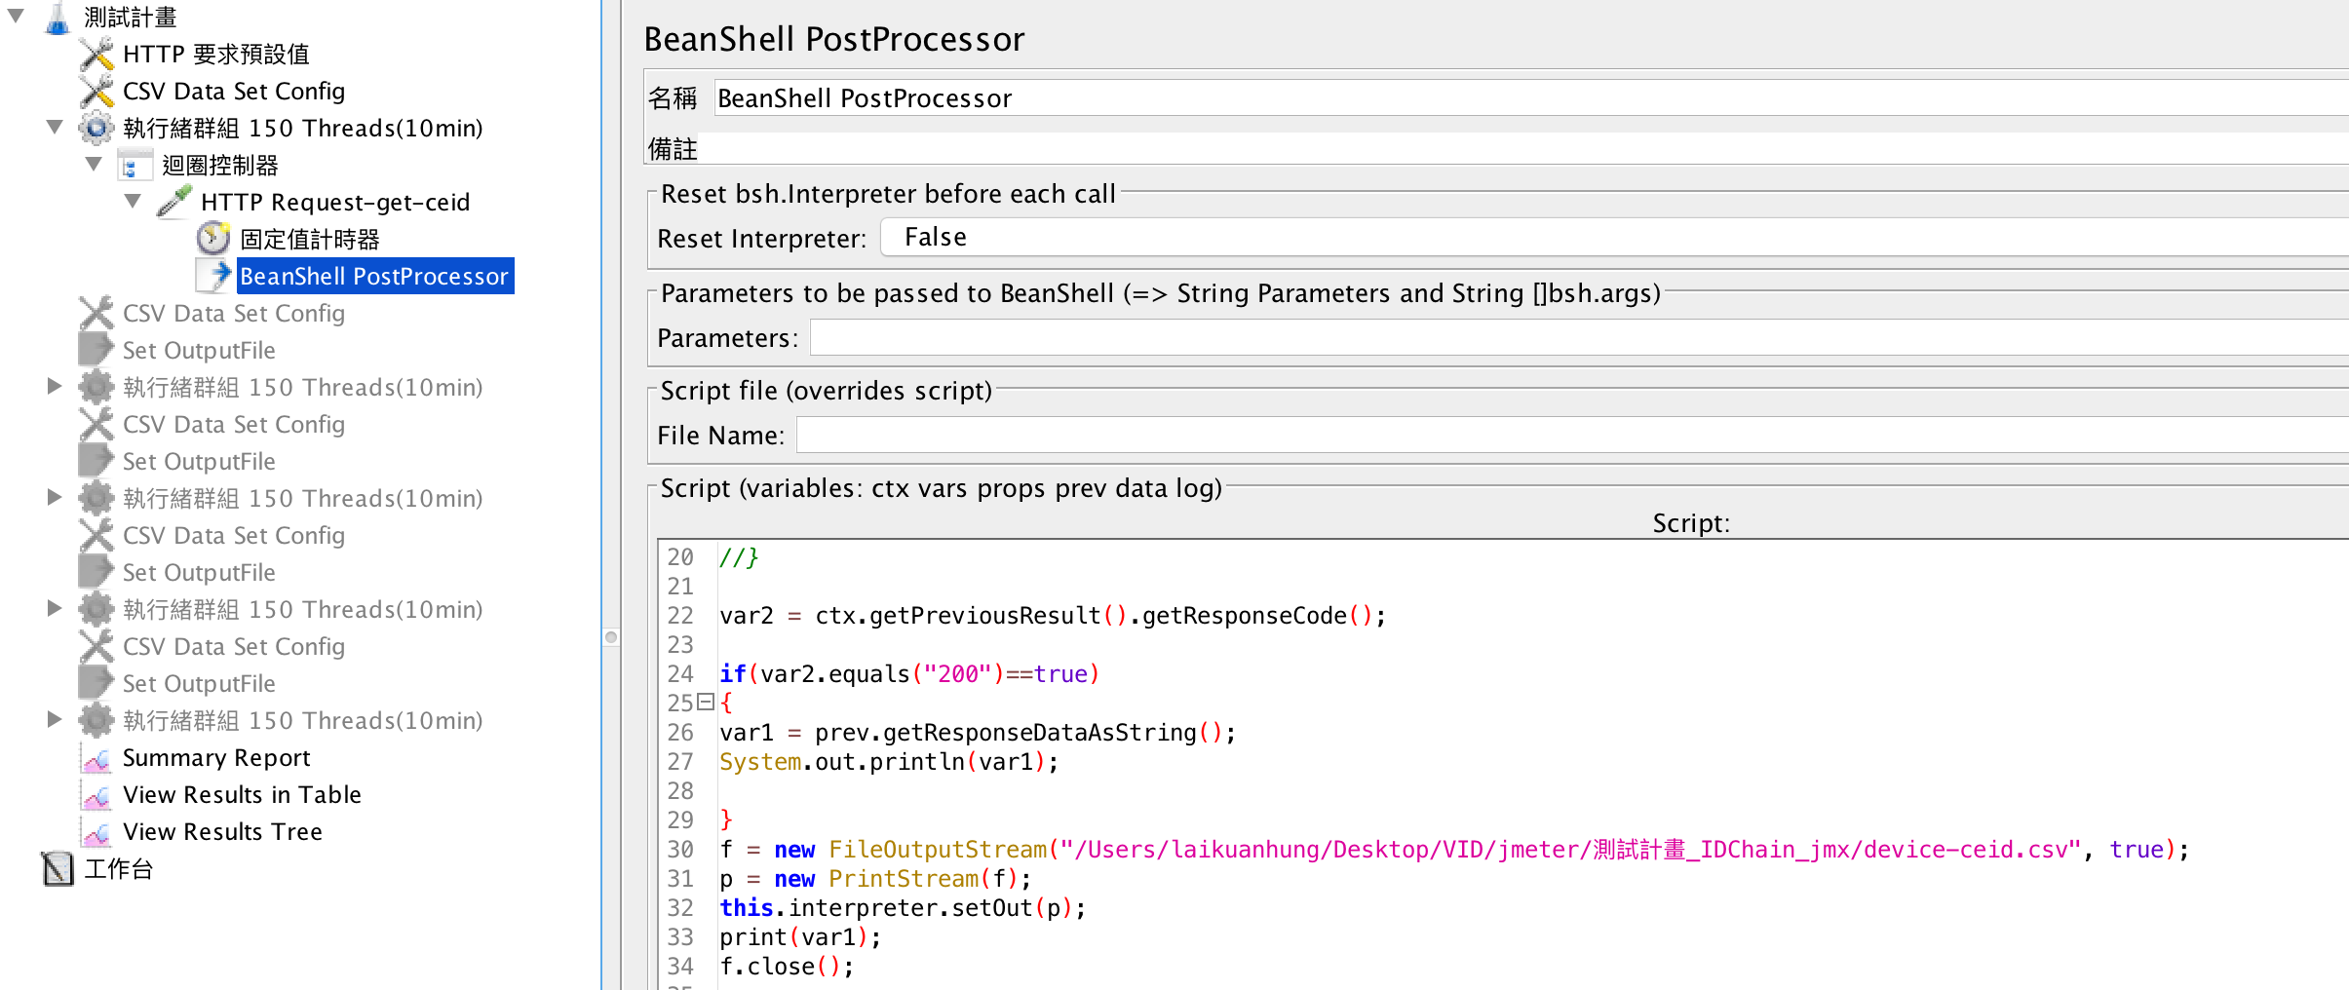

6.summary report

